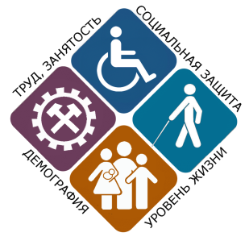

**ОТЧЕТ**

о деятельности

Министерства труда

и социального развития Республики Дагестан

за **2018** год

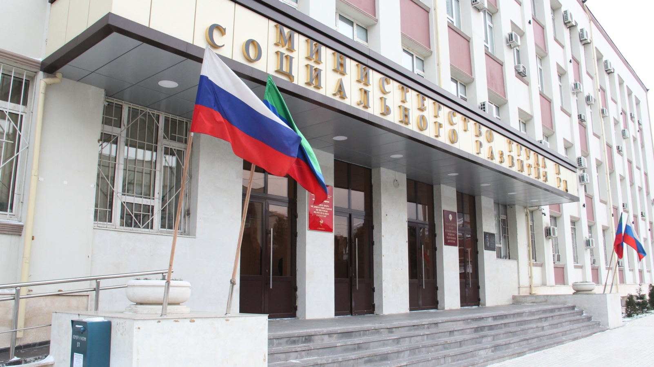

Махачкала, февраль 2018 г.

**Отчет**

**Министерства труда и социального развития**

**Республики Дагестан об итогах деятельности органов труда,**

**занятости и социальной защиты населения**

**Республики Дагестан в 2018 году**

В рамках реализации государственных программ Российской Федерации и Республики Дагестан, мероприятий приоритетных проектов по основным направлениям стратегического развития Республики Дагестан на 2018 год, а также иных поручений Главы и Правительства Республики Дагестан Министерством труда и социального развития Республики Дагестан (далее – Минтруд РД) в 2018 году обеспечено достижение следующих результатов в развитии курируемых сфер деятельности.

**в части содействия занятости населения**

Проведенная органами службы занятости населения работа и принимаемые в Республике меры в области экономического развития позволили сократить численность зарегистрированных безработных граждан с 25,1 тыс. чел. на 1 января 2018 года до 23,4 тыс. чел. на 1 января 2019 года, а уровень зарегистрированной безработицы снизить с 1,9 до 17 проц. от численности рабочей силы.

При этом в 2018 году **содействие в трудоустройстве** оказано 63,9 тыс. чел., в том числе 22,8 тыс. чел. – на заявленные работодателями постоянные рабочие места и около 36,1 тыс. чел. – на временные рабочие места (из них: 17,2 тыс. чел. направлены на оплачиваемые общественные работы; 17,0 тыс. чел. – подростки, работающие в свободное от учебы время 1,2 тыс. чел. – безработные граждане, испытывающие трудности в поиске работы, 241 чел. – безработные граждане в возрасте от 18 до 20 лет, имеющие среднее профессиональное образование и ищущие работу впервые, и др.), а также 4,9 тыс. чел. трудоустроены за пределами республики.

Для оказания содействия в выборе сферы деятельности (профессии), в трудоустройстве, профессиональном обучении за 2018 год государственную услугу по профессиональной ориентации получили 52,6 тыс. человек из числа безработных и незанятых граждан. Профессиональное обучение и дополнительное образование завершили 842 безработных гражданина.

На занятиях по социальной адаптации безработных граждан на рынке труда более 5,3 тыс. чел. приобрели навыки самостоятельного поиска работы, составления резюме, проведения деловой беседы с работодателем, самопрезентации и выработки активной жизненной позиции. Психологическая поддержка оказана 5,3 тыс. гражданам.

При этом по результатам рейтинга достижения уровня качества и доступности государственных услуг субъектами Российской Федерации, проведенного Министерством труда и социальной защиты Российской Федерации (далее – Минтруд России), Республика Дагестан заняла среди субъектов Российской Федерации

**первое место** по показателям:

доля безработных граждан (по методологии МОТ), использовавших как способ поиска работы обращение в органы службы занятости;

доля численности граждан, приступивших к общественным работам, в численности граждан, обратившихся в целях поиска подходящей работы;

исполнение норматива доступности государственной услуги по содействию безработным гражданам в переезде и безработным гражданам и членам их семей в переселении в другую местность для трудоустройства по направлению органов службы занятости населения;

**второе место** по показателю «отношение заявленных в органы службы занятости вакансий к общему обороту кадров (сумме численности принятых и выбывших работников списочного состава)»;

**третье место** по показателям:

доля трудоустроенных граждан, относящихся к категории молодежи, в общей численности граждан, относящихся к категории молодежи, обратившихся в целях поиска подходящей работы;

доля трудоустроенных граждан в численности граждан, обратившихся в целях поиска подходящей работы в I полугодии 2018 года.

**В 2019 году** будет обеспечена реализация мероприятия по стимулированию предпринимательской деятельности в целях создания новых рабочих мест в рамках дополнительных меропритий на рынке труда Республики Дагестан (на сумму 28 млн. рублей).

В рамках обеспечения исполнения Концепции государственной миграционной политики Российской Федерации на 2019-2025 годы планируется утверждение и реализация государственной программы Республики Дагестан «Оказание содействия добровольному переселению в Республику Дагестан соотечественников, проживающих за рубежом, на 2019‑2021 годы», а также федерального проекта по опережающему развитию территорий Дальнего Востока, в рамках которого будет обеспечиваться привлечение жителей республики в организации этого региона (в том числе за счет индивидуальной поддержки).

Кроме того, в целях реализации национального проекта «Демография» в 2019 году будет проведено обучение 798 граждан предпенсионного возраста в рамках федерального проекта «Системная поддержка и повышение качества жизни граждан старшего поколения (Старшее поколение)».



**трудоустроено**

**3,9 тыс. инвалидов**

**в части содействия занятости инвалидов**

В целях повышения **уровня трудоустройства граждан с** ограниченными возможностями под руководством Первого заместителя Председателя Правительства Республики Дагестан А.Ш. Карибова 9 февраля 2018 года проведено заседание Межведомственной рабочей группы по совершенствованию системы учета инвалидов и повышения доступности мероприятий по реабилитации и трудоустройству инвалидов по вопросу обеспечения мер государственной поддержки специализированных предприятий инвалидов в целях сохранения и создания дополнительных рабочих мест для инвалидов.

В рамках реализации мероприятий по содействию занятости инвалидов по состоянию на 1 января 2018 г. обеспечено трудоустройство более 3,9 тыс. граждан данной категории, проведено 220 специализированных ярмарок вакансий. Государственные услуги по профориентации, социальной адаптации и психологической поддержке получили около 5,3 тыс. инвалидов.

Организовано взаимодействие с работодателями Республики Дагестан по реализации механизма квотирования рабочих мест для инвалидов, формирования специализированного банка вакансий для данной категории граждан. В 2018 году Минтрудом РД проведены 23 плановые проверки юридических лиц и индивидуальных предпринимателей в части приема на работу инвалидов в пределах установленной законодательством квоты.

Утвержден Комплекс мер по сопровождению инвалидов молодого возраста при получении ими профессионального образования и содействия. В целях совершенствованию системы учета инвалидов и их потребностей в трудоустройстве, заключены соглашения о взаимном информационном обмене с Отделением Пенсионного фондом Российской Федерации по Республике Дагестан и Главным бюро медико-социальной экспертизы Минтруда России по Республике Дагестан, налажено взаимодействие с учреждениями медико-социальной экспертизы.

Необходимо отметить, что проделанная работа обеспечила Республике Дагестан **второе место** среди субъектов Российской Федерации, входящих в состав Северо-Кавказского федерального округа (далее - СКФО), по уровню трудоустройства инвалидов и **двенадцатое место** - в среднем по стране в рейтинге Минтруда России.

**в части содействия занятости молодежи**

В целях проведения государственной политики в сфере молодежной занятости, популяризации рабочих профессий обеспечена организация и проведение III Регионального чемпионата «Молодые профессионалы» (WorldSkillsRussia) Республики Дагестан, победители которого приняли участие в Отборочных соревнованиях. По их итогам право на участие в финале VI Национального чемпионата в Краснодарском крае получил 24 дагестанца (в том числе 12 экспертов) по 12 компетенциям.

В Финале VI Национального чемпионата «Молодые профессионалы» (WorldSkills Rusia) – 2018 в г. Южно-Сахалинск с 8 по 12 августа 2018 года приняла участие сборная Республики Дагестан в составе 15 человек (в том числе 7 экспертов) по следующим компетенциям: «Кирпичная кладка», «Эксплуатация сельскохозяйственных машин», «Инженерный дизайн CAD», «Администрирование отеля», «Графический дизайн», «Ремонт и обслуживание легковых автомобилей», «Промышленный дизайн - Юниоры» и «Веб-дизайн и разработка». По итогам чемпионата представитель республики – Папузова Камилла Гаджимагомедовна заняла 3 место по компетенции «Промышленный дизайн - Юниоры».

Кроме того , в рамках регионального чемпионата прошли круглые столы по направлениям: «Развитие проектов и программ движения WorldSkills Russia в Республике Дагестан» и «Роль работодателей в подготовке молодых специалистов и заинтересованность в повышении их квалификации».

Организована профориентационная работа со школьниками республики, охватившая свыше 3,5 тыс. человек. Для учащихся были организованы мастер-классы по рабочим профессиям, в ходе которых они могли наблюдать за выполнением конкурсных заданий участниками регионального чемпионата.

**в части охраны труда**

В целях повышения уровня организационной и профилактической работы по охране труда, усиления контроля за реализацией прав работников на труд в условиях, соответствующих требованиям охраны труда, в 2018 году проведены 2 483 акции в рамках Единого дня смотра состояния охраны труда на предприятиях и в организациях муниципальных районов и городских округов.

Осуществлялась разъяснительная работа среди трудовых коллективов о необходимости заключения коллективных договоров и соглашений, оказывалась помощь в их составлении и заключении, а также проводилась уведомительная регистрация заключенных коллективных договоров и соглашений. При этом за 2018 год 200 коллективных договоров, поступающих на уведомительную регистрацию, прошли экспертизу в части соблюдения законодательства по охране труда.

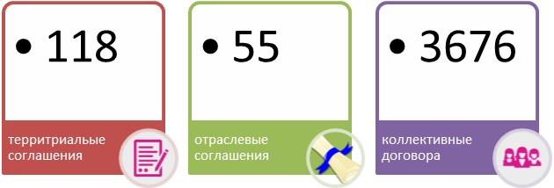

По данным центров занятости населения в муниципальных районах и городских округах обеспечено размещение 252 материалов по вопросам охраны труда в средствах массовой информации муниципальных районов и городских округов (печатные издания Ахвахского, Ботлихского, Кулинского, Кайтагского и других районов и городов («Степные вести», «Звезда», «Вперед», «Труженик Кайтага», «Истина», «Избербашский рабочий», «Трудовой Каспийск», «К изобилию», «Деловой Кизляр», «Дербентские новости»)).

Во исполнение приказа Минтруда РД от 27 марта 2018 года № 05/2 - 195 «Об утверждении мероприятий, проводимых в рамках Всемирного дня охраны труда» 28 апреля 2018 года во всех 52 муниципальных образованиях прошли «круглые столы» с обсуждением вопроса «Охрана труда: молодые работники наиболее уязвимы», которые широко освещались в информационных программах республиканского и местного телевидения, в печати и на интернет-сайте «РИА – Дагестан».

Кроме того, в ноябре 2018 года Республиканским комитетом профсоюза работников народного образования и науки совместно с Министерством труда и социального развития Республики Дагестан, Государственной инспекцией труда в Республике Дагестан и государственным учреждением - региональным отделением Фонда социального страхования Российской Федерации по Республике Дагестан проведен Республиканский конкурс на звание «Лучший уполномоченный по охране труда профсоюза».

**в части снижения неформальной занятости**

По информации администраций муниципальных образований Республики Дагестан по состоянию на 30 декабря 2018 года муниципальными комиссиями по снижению неформальной занятости выявлено:

около 31,2 тыс. работников, с которыми не заключены трудовые договора, из которых 28,6 тыс. чел. впоследствии зарегистрировали свои трудовые отношения (в том числе 28,2 тыс. чел. продолжали осуществлять трудовую деятельность по состоянию на отчетную дату);

9,0 тыс. хозяйствующих субъектов, функционировавших без государственной регистрации, из которых около 7,6 тыс. субъектов впоследствии оформили свою деятельность. Кроме того, в результате работы по снижению неформальной занятости также зарегистрировано 7,6 тыс. индивидуальных предпринимателей и крестьянских фермерских хозяйств.

В целом, с начала 2018 года «выведено из тени» 36,3 тыс. чел., что составляет 90,4 проц. от установленного Минтрудом России задания (40,1 тыс. человек).



**36,6**

**тыс. чел.**

**90,4%**

**в части повышения заработной платы социальным работникам**

В целях обеспечения поэтапного повышения оплаты труда социальных работников с 2014 года внесены изменения в действовавшую отраслевую систему оплаты труда. При этом на повышение заработной платы социальным работникам были направлены средства, высвободившиеся в результате реорганизации структуры и штатной численности работников подведомственных учреждений Минтруда РД.

В результате по оперативным данным на 1 января 2019 года средняя заработная плата социальных работников по оперативным данным Минтруда РД составила **20 270,7** руб. или **100,2** проц. от прогнозного среднемесячного дохода от трудовой деятельности в Республике Дагестан на 2018 год предусмотренного в бюджете (20 202,8 руб.), или **97,2** проц. от уточненной прогнозной величины среднемесячного дохода от трудовой деятельности на 2018 год (20 850,8 рублей).

**В 2019 году** будет обеспечиваться дальнейшее доведение средней заработной платы социальных работников в организациях социального обслуживания населения до уровня среднемесячного дохода от трудовой деятельности в Республике Дагестан (прогнозно 22060,0 руб.).

**в части ликвидации задолженности по выплате заработной платы**

В 2018 году особое внимание уделялось вопросам своевременности выплаты заработной платы. В рамках проводимого в республике ежемесячного мониторинга Министерством отслеживалась ситуация с выплатой заработной платы работающим в республике, проводился анализ причин образования задолженности по заработной плате, принимались меры по ее (задолженности) ликвидации.

По данным Территориального органа Федеральной службы государственной статистики по Республике Дагестан по состоянию на 1 января 2019 года общая сумма задолженности по заработной плате в регионе составила 46,1 млн. руб. перед 299 работниками одной организации (в ОАО «Избербашский радиозавод им. Плешакова П.С.»). При этом задолженности по заработной плате в бюджетной сфере не отмечается.

Отмечаем, что решением Арбитражного суда Республики Дагестан от 26 февраля 2018 года на ОАО «Избербашский радиозавод им. Плешакова П.С.» введена процедура банкротства – внешнее управление. Запланировано проведение собрания кредиторов предприятия в целях выработки решения о замещении активов организации путем создания нового акционерного общества с передачей в его уставный капитал части имущества предприятия-банкрота (цеха, оборудование, земельные участки и др.).

Вопросы задолженности по заработной плате с целью своевременного реагирования на выявленные случаи находятся под постоянным контролем руководства республики. При Правительстве Республики Дагестан функционирует специальный Координационный совет, которым во взаимодействии с органами местного самоуправления ежемесячно прорабатываются вопросы причин возникновения задолженности и мер по ее погашению. Проводится адресная работа с каждым предприятием, учреждением, муниципальным образованием, в котором наблюдаются задержки в оплате труда.

**в области социальной зашиты населения**

В части осуществления **социальных** **выплат отдельным категориям граждан** по состоянию в целом за 2018 год ежемесячная денежная выплата по оплате жилого помещения и коммунальных услуг (далее – ЕДВ по ЖКУ) осуществлена 136,7 тыс. чел., ежемесячная денежная выплата (далее – ЕДВ) – 85,4 тыс. чел.; дополнительное пожизненное ежемесячное материальное обеспечение – 202 чел.; ежемесячная денежная выплата по оплате абонентской платы за телефон участников Великой Отечественной войны осуществлена – 34 человекам.

В 2018 году переходящая задолженность с 2017 года в сумме **1** **827,0 млн. руб.** перед получателями ЕДВ (**128,0 млн. руб.**) и ЕДВ по ЖКУ (**1 699,0 млн. руб.**) погашена в полном объеме, задолженности по итогам 2018 года по социальным выплатам не ожидается.

В целях осуществления ЕДВ по ЖКУ исходя из обязанности соблюдения принципа адресности и применения критериев нуждаемости, оптимизации расходов денежных средств республиканского бюджета Республики Дагестан, а также совершенствования порядка предоставления мер социальной поддержки по представлению Минтруда РД приняты:

постановление Правительства Республики Дагестан от 30 января 2018 г. № 10, предусматривающее предоставление мер социальной поддержки по оплате коммунальных услуг многодетным семьям в виде компенсации расходов исходя из объема потребляемых коммунальных услуг, определенного по показаниям приборов учета, но не более нормативов потребления;

Закон Республики Дагестан от 4 октября 2018 года № 51, предусматривающий предоставление мер социальной поддержки по оплате коммунальных услуг жертвам политических репрессий и ветеранам труда в виде компенсации расходов исходя из объема потребляемых коммунальных услуг, определенного по показаниям приборов учета, но не более нормативов потребления.

Внесенные изменения, начиная с 2019 года, приведут к значительному уменьшению расходов республиканского бюджета Республики Дагестан.

В связи с изложенным в 2019 году планируется дальнейшее обеспечение своевременного и в полном объеме осуществления всех социальных и компенсационных выплат отдельным категориям граждан; продолжение работы по переводу всех получателей социальных выплат в программный комплекс «Адресная социальная помощь»; осуществлению контроля за целевым использованием денежных средств, предусмотренных на осуществление социальных выплат отдельным категориям граждан; совершенствованию законодательства в части обеспечения предоставления мер социальной поддержки исходя из принципа адресности и нуждаемости.



Минтрудом РД осуществляется назначение и выплата дополнительного ежемесячного **материального обеспечения гражданам за особые заслуги** перед Республикой Дагестан, ежемесячной доплаты к пенсии лицам, замещавшим государственные должности Республики Дагестан, и пенсии за выслугу лет лицам, замещавшим должности государственной гражданской службы Республики Дагестан. В 2018 году получателями указанных выплат стали более 1 052 человек.

Проведена значительная работа по **обеспечению граждан, имеющих детей, государственными пособиями** и по реализации иных мер социальной поддержки семей с детьми. В отчетном году обеспечены выплата государственных пособий и осуществление иных денежных выплат семьям с детьми в полном объеме без наличия задолженности.

В 2018 году с учетом доходов семьи ежемесячное пособие на ребенка назначено 214 963 получателям. За счет средств федерального бюджета в виде субвенций и республиканского бюджета Республики Дагестан обеспечены выплаты единовременного пособия при рождении ребенка (29 073 получателям), ежемесячного пособия по уходу за ребенком (80 703 получателям), ежемесячного пособия на ребенка военнослужащего по призыву (в срелнем 88 получателям), единовременной денежной выплаты (1 598 семьям при рождении пятого и каждого последующего ребенка), многодетным семьям на детей, поступающих в первый класс (4 099 семьям) и др. выплаты.

В соответствии с Федеральным законом от 28 декабря 2017 года № 418‑ФЗ «О ежемесячных выплатах семьям, имеющим детей» в республике осуществляется ежемесячная денежная выплата в связи с рождением (усыновлением) первого ребенка. По состоянию на 1 января 2019 года указанная выплата осуществлена более 9 002 получателей.

В целях увеличения базового размера ежемесячного пособия на ребенка с до 150 рублей принят соответсвующий Закон Республики Дагестан от 12 июля 2018 года № 40 «О внесении изменения в статью 5 Закона Республики Дагестан «О ежемесячном пособии на ребенка».

получатели ЕДВ по ЖКУ

получатели ежемесячного пожизненного мат-го обеспечения

получатели выплат на 5-го и после-дующего ребенка

ежемесячные пособия на ребенка

получатели ежемесячного пособия по уходу за ребенком

получатели единовременного пособия при рождении ребенка

В 2018 году учреждениями **социального обслуживания населения** в муниципальных районах и городских округах Республики Дагестан по состоянию на 1 января 2018 года обслуживается около 136,3 тыс. человек, находящихся в трудной жизненной ситуации (в том числе в форме социального обслуживания на дому – около 88,0 тыс. чел., в полустационарной форме – более 48 тыс. чел., в стационарной форме – свыше 1 тыс. человек).

Учреждениями социального обслуживания семьи, женщин и детей обслужено с оказанием социально-бытовых, медицинских, реабилитационных, правовых и психологических услуг, в том числе непосредственно на дому около 19,4 тыс. чел., включая детей, находящихся в социально опасном положении, которым оказано более 4,0 млн. социально – психологических, социально – медицинских, социально – бытовых, социально – педагогических, социально – экономических, социально – правовых и прочих услуг.

В 2018 году были проведены ремонтные работы в комплексных центрах социального обслуживания населения в муниципальных образованиях «г. Буйнакск» и «Шамильский район», приобретена одна единица автотранспорта марки ГАЗ (модель «ГАЗель-Next) для мобильной бригады комплексного центра социального обслуживания населения в муниципальном образовании «Ботлихский район», что позволило увеличить общее количество мобильных бригад при учреждениях социального обслуживания населения до 55 единиц. Организовано обучение компьютерной грамотности 170 неработающих пенсионеров, которое проводилось в 5 образовательных организациях, имеющих лицензию на осуществление образовательной деятельности.

В рамках работы по **поддержке социально ориентированных некоммерческих организаций** в реестр поставщиков социальных услуг включены восемь негосударственных организаций. В рамах предоставления компенсаций социально ориентированным некоммерческим организациям (СОНКО), включенных в реестр поставщиков социальных услуг, но не участвующих в выполнении государственного задания (заказа), при получении у них гражданином социальных услуг, предусмотренных индивидуальной программой их предоставления, соответсвующая субсидия из республиканского бюджета Республики Дагестан выплачена Дагестанской региональной общественной организации помощи инвалидам «Жизнь без слез» (713,3 тыс. руб. за 2018 год), которой по состоянию на 1 января 2019 г. предоставлено 37 тыс. социальных услуг в полустационарной форме социального обслуживания 12 получателям социальных услуг.

Кроме того, по результатам конкурсного отбора автономной некоммерческой организации социального обслуживания населения Республики Дагестан «Путь к сердцу» в 2018 году предоставлена субсидия на общую сумму 28,1 млн. руб на оказание социальных услуг в форме социального обслуживания на дому. Указанной организацией по состоянию на 1 января 2019 г. оказано более 19 тыс. социальных услуг в форме социального обслуживания на дому 4 379 получателям социальных услуг.

В 2018 году свидетельства о предоставлении безвозмездной **субсидии на приобретение жилья** выданы 53 участникам Великой Отечественной войны, вдовам участников войны, а также 31 участнику боевых действий в Афганистане и 72 инвалидам и семьям, имеющим детей – инвалидов. При этом участники Великой Отечественной войны обеспечиваются субсидиями в первоочередном порядке.

Кроме того сертификаты на улучшение жилищных условий получил 61 участник ликвидации последствий катастрофы на Чернобыльской АЭС.

Работа по обеспечению жильем указанных категорий граждан будет продолжена и в 2019 году по мере поступления средств из федерального бюджета республиканскому бюджету Республики Дагестан в виде субвенций на осуществление переданных полномочий.